负载均衡，静态文件支持，访问控制等等这些都是web服务器所需要解决的问题，而并不代表他们解决的品质。

nginx可以缓冲请求和响应。如果让Gunicorn直接提供服务，浏览器发起一个请求，鉴于浏览器和网络情况都是未知的，http请求的发起过程可能比较慢，而Gunicorn只能等待请求发起完成后，才去真正处理请求，处理完成后，等客户端完全接收请求后，才继续下一个。

nginx缓存客户端发起的请求，直到收完整个请求，转发给Gunicorn，等Gunicorn处理完成后，拿到响应，再发给客户端，这个流程是nginx擅长处理，而Gunicorn不擅长处理的。

因此将Gunicorn置于nginx后面，可以有效提高Gunicorn的处理能力。

Gunicorn 一般用来管理多个进程，有进程挂了Gunicorn可以把它拉起来，防止服务器长时间停止服务，还可以动态调整 worker 的数量，请求多的时候增加 worker 的数量，请求少的时候减少，这就是所谓的 pre-fork 模型，这貌似就是它的主要优点

gunicorn -w4 -b 127.0.0.1:5000 myweb:app,如：

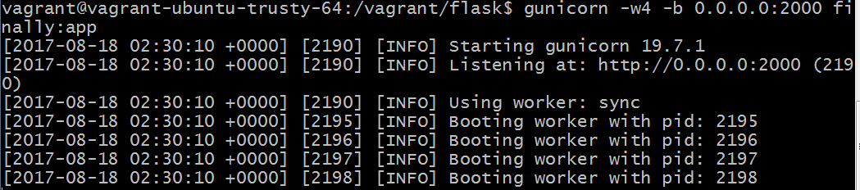

配置supervisor：

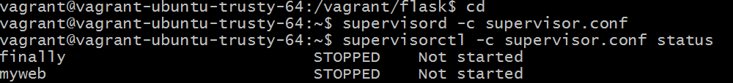  
  
<http://blog.41ms.com/post/61.html>

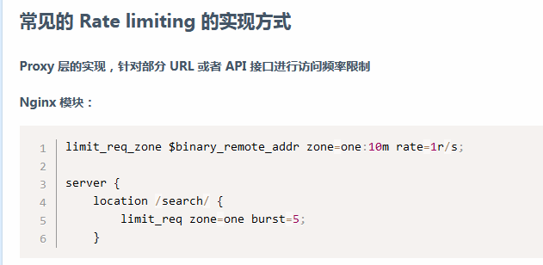

这里将Nginx设置为代理模式，代理到本地的8000端口,之后就可以通过公网访问flask应用了

